附件
奈曼旗嘎查村后备干部推荐（自荐）表
姓名 | 张玉荣 |  | 性别 | 女 | 出生年月 |  | 1986.2 | 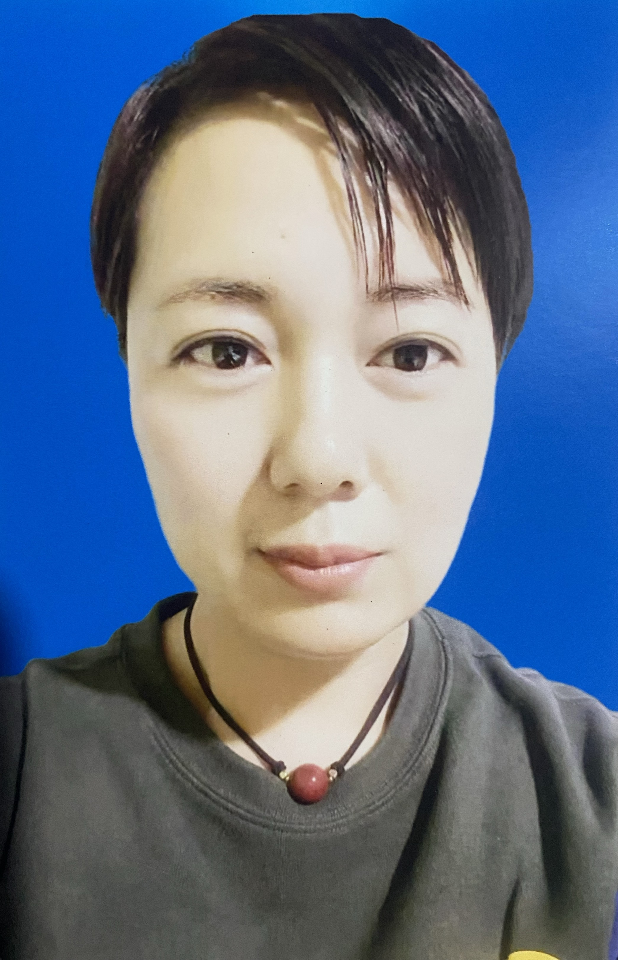
民族 | 汉 |  | 籍贯 | 沙日浩来镇 | 出生地 |  | 孟和杭沙尔村
政治面貌 | 入党积极分子 |  | 参加工作时间 | 2020.11 | 健康状况 |  | 健康
学历 | 全日制教育 |  | 初中 |  | 毕业院校系及 专业 |  | 沙日浩来中学
 | 在职教育 |  |  |  | 毕业院校系及 专业
现工作单位和职务 | 妇联主席 |  |  |  | 联系方式 | 1570480668
简 历 | 1994年9月1日-1999年7月在孟和杭沙尔村小学  1999年9月1日-2002年7月在沙日浩来中学毕业  2013年至今在黑鱼泡子村务农，2020年11份当选为村妇联主席至今。
获奖情况
违纪违法情况
家庭主要成员及重要社会关系 | 称谓 | 姓名 | 年龄 | 政治面貌 | 工作单位及职务
 | 丈夫 | 何文兴 | 1982.3 | 群众 | 黑鱼泡子村
 | 长子 | 何晨宇 | 2016.12 | 学生 | 奈曼二小
本人意见 | （签字） 张玉荣  2024 年 7月 9日
嘎查村党组织意见 | （盖章） 王学祥  2024 年 7月 9日
苏木乡镇党委意见 | （盖章）  年 月 日

